µ

DOSSIER
TECHNIQUE

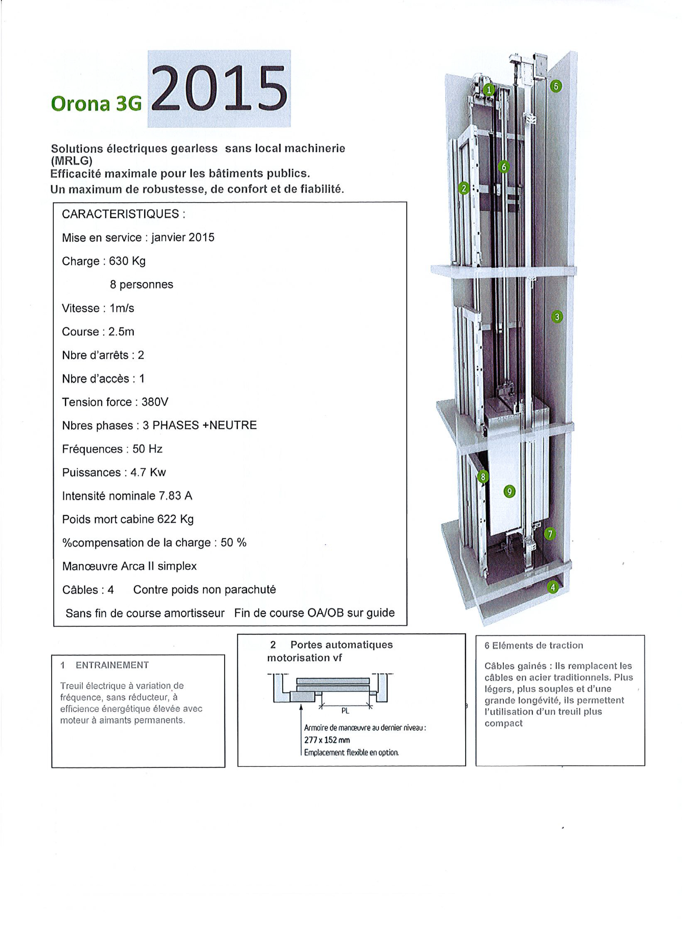
*

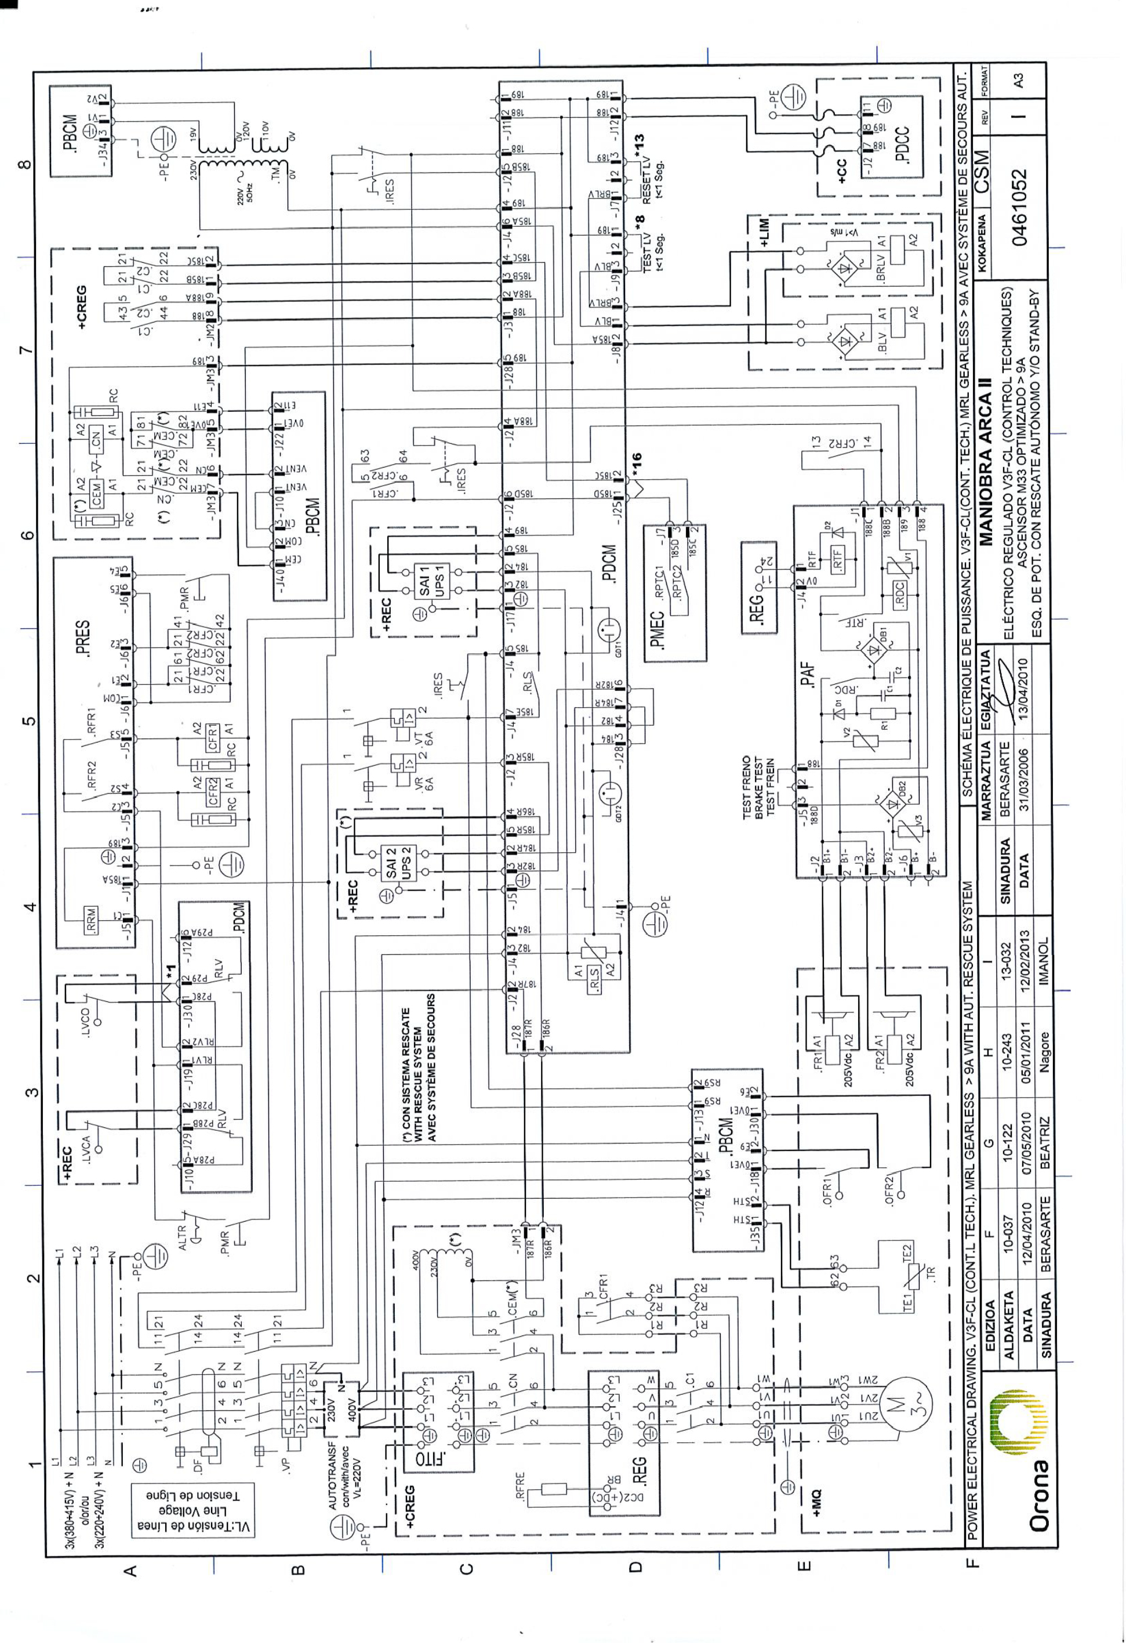

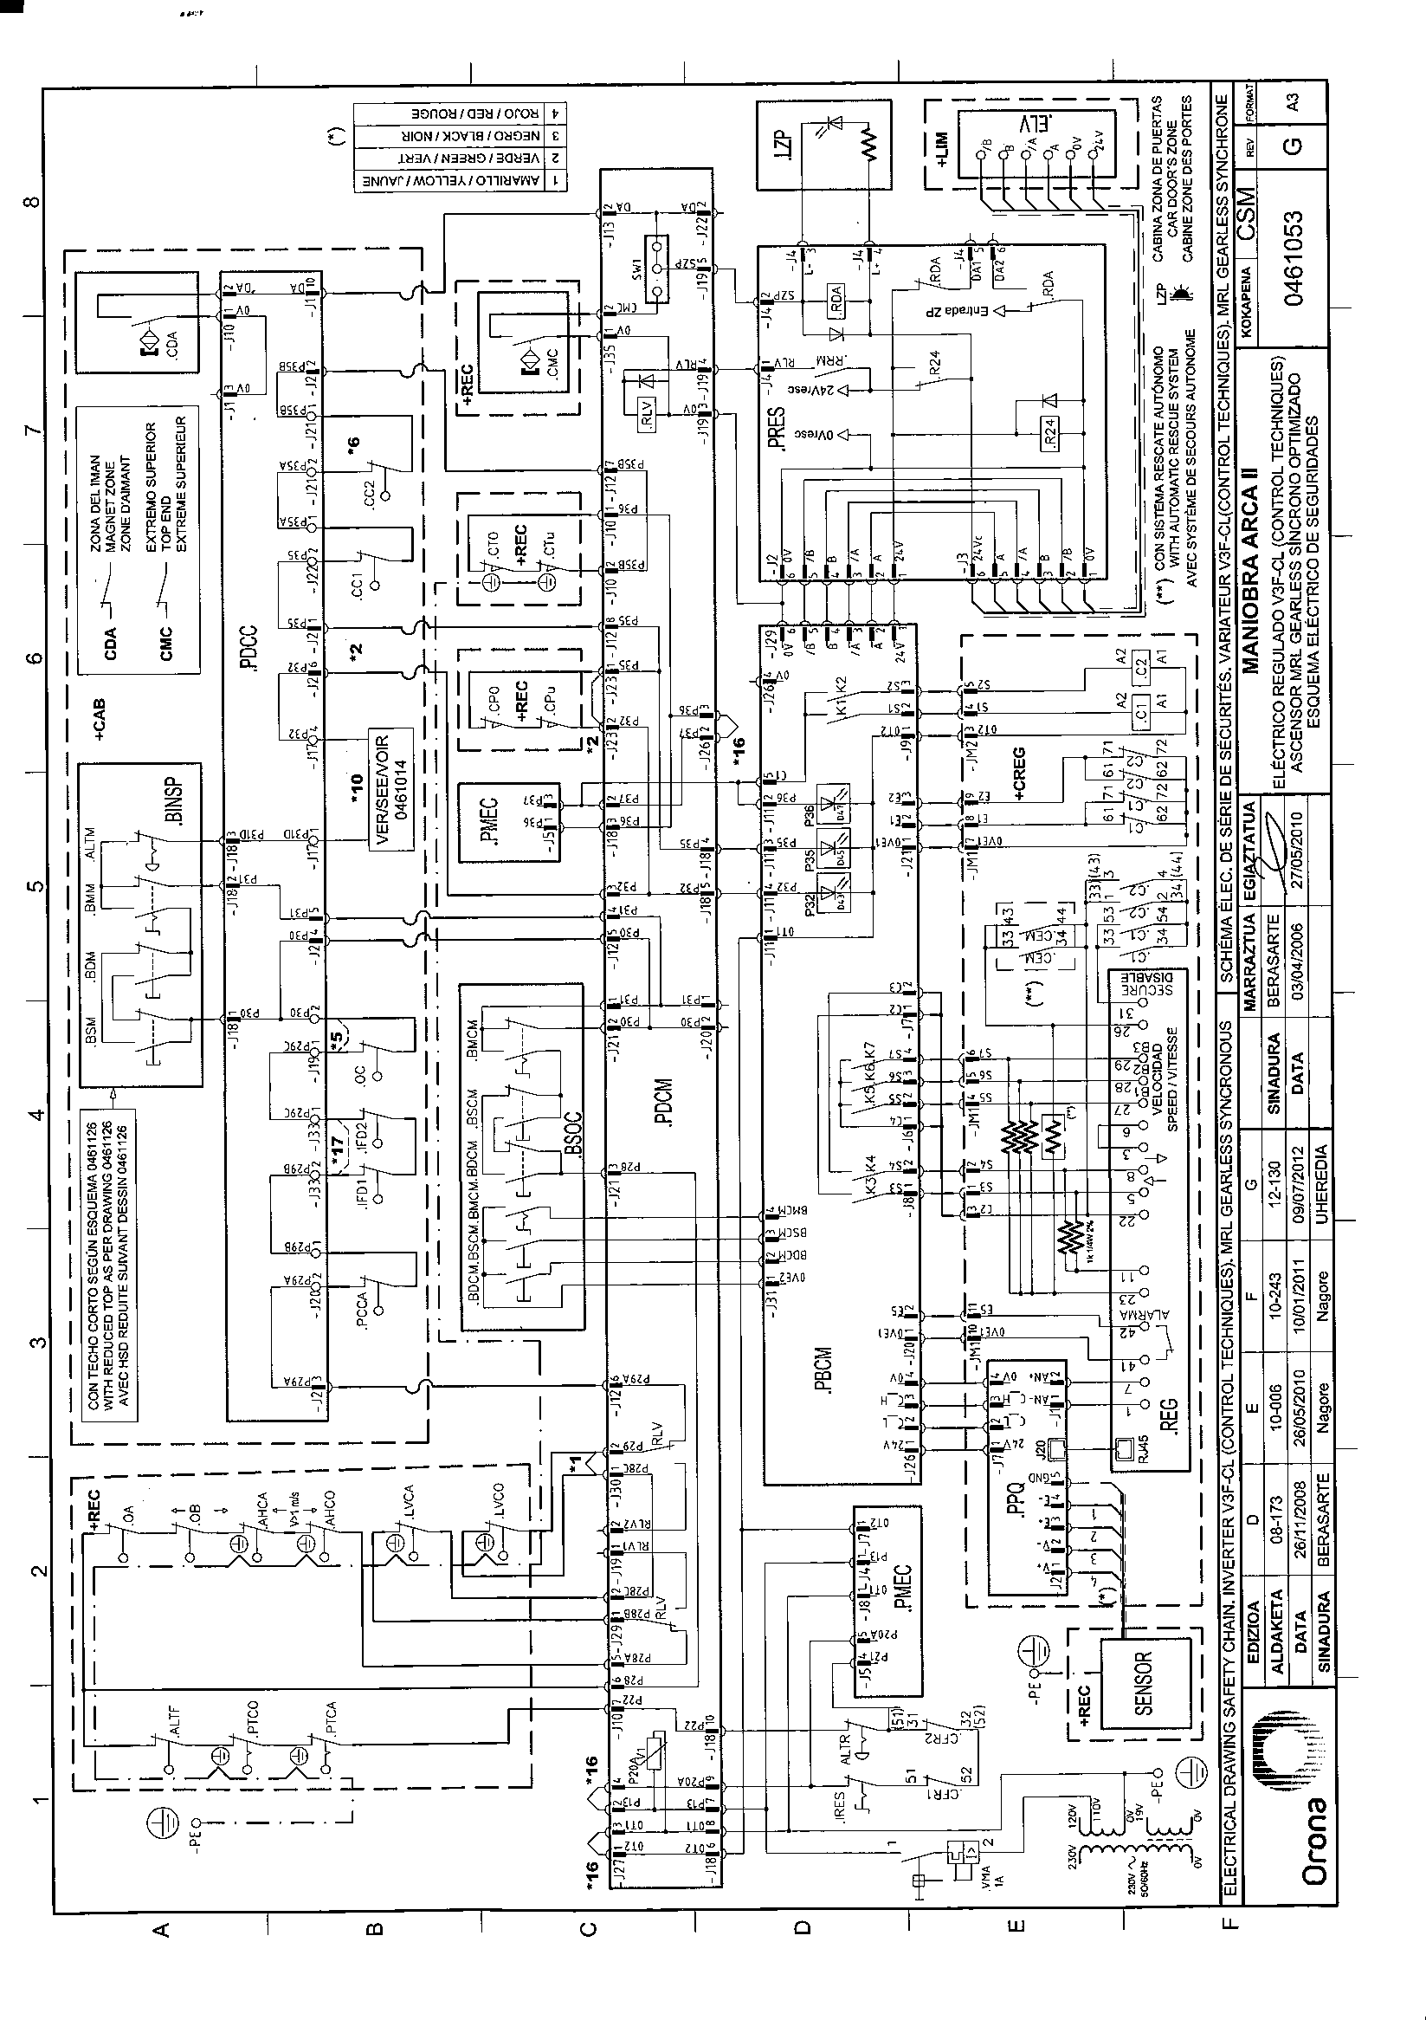

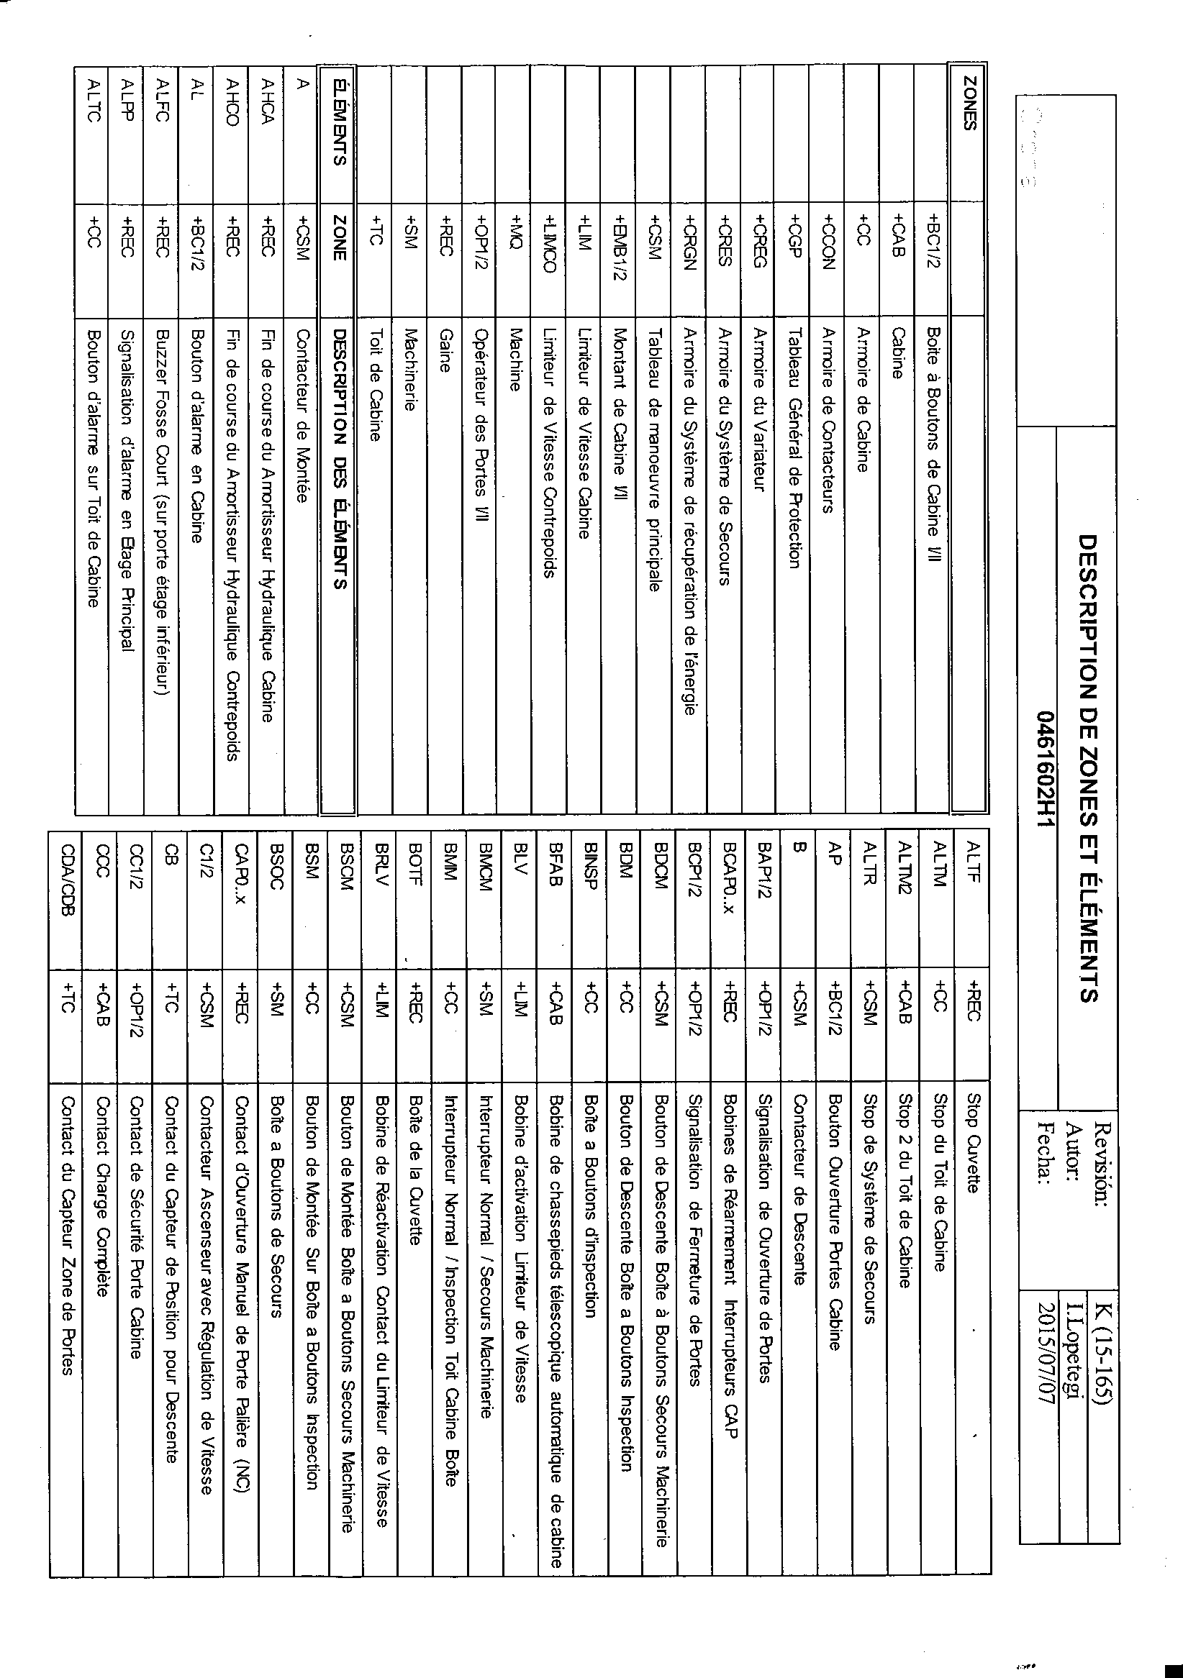

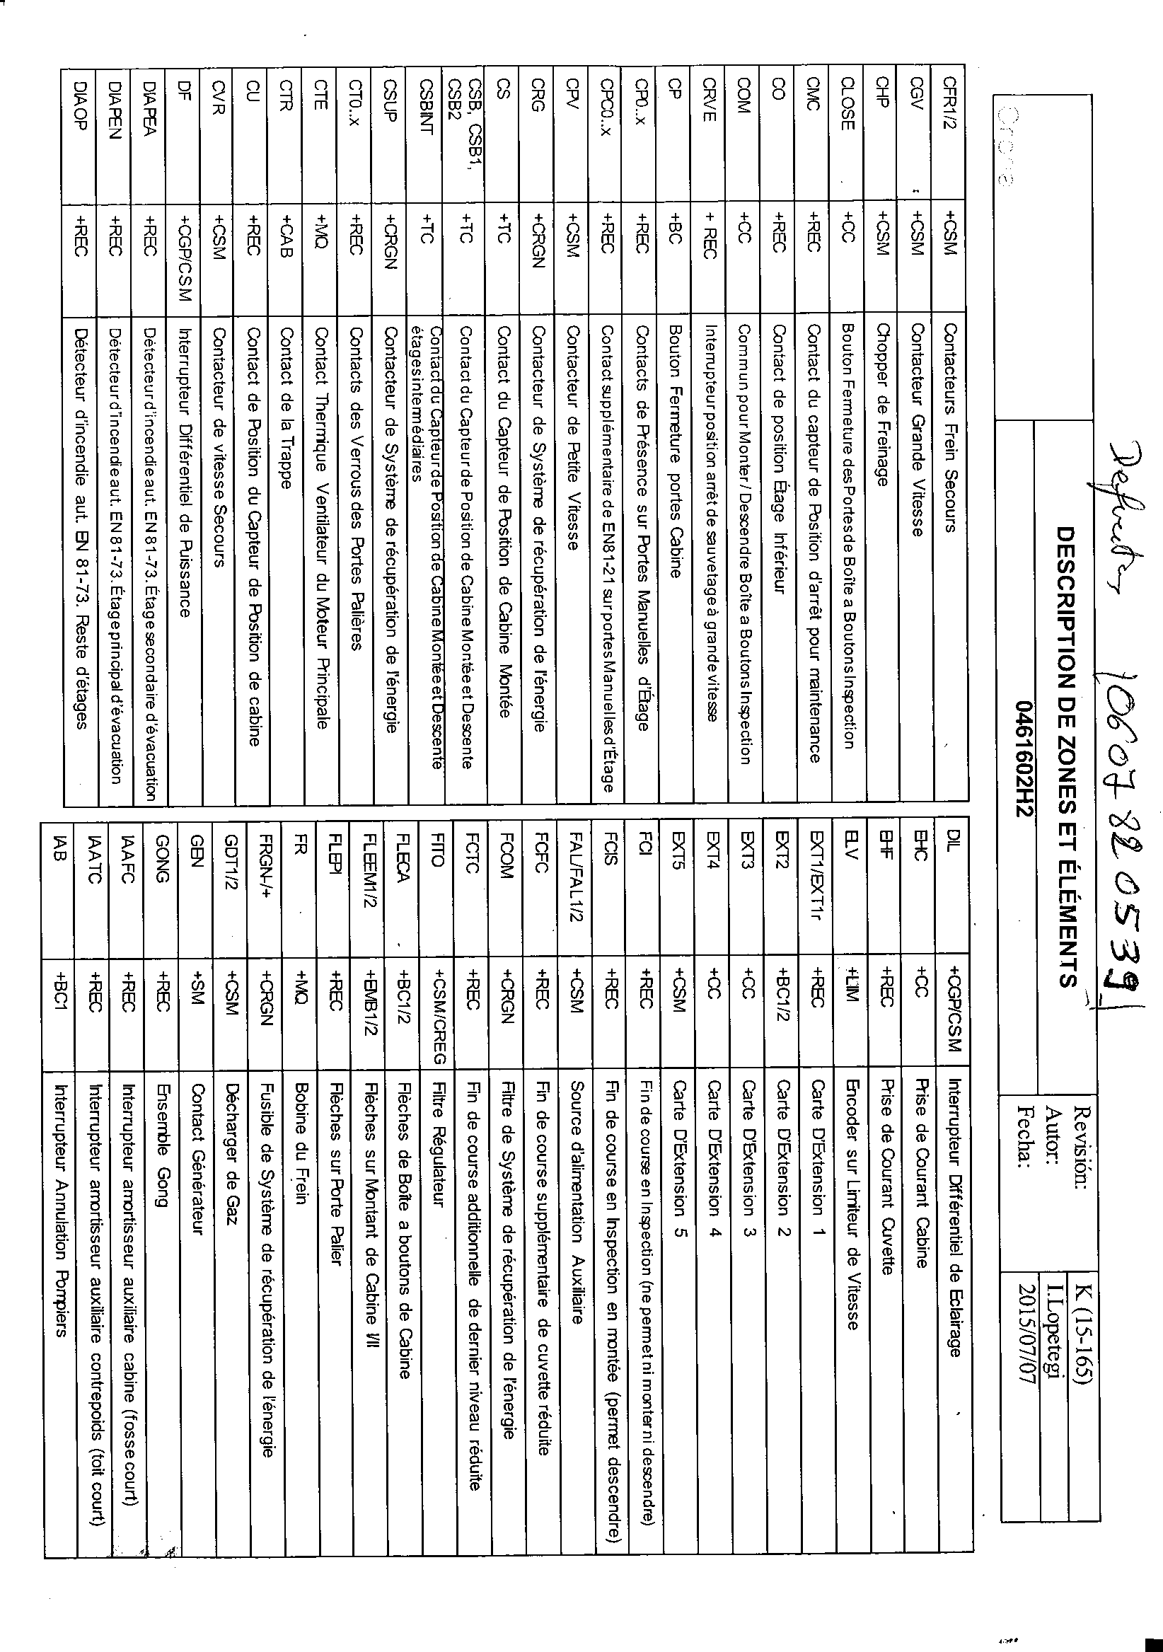

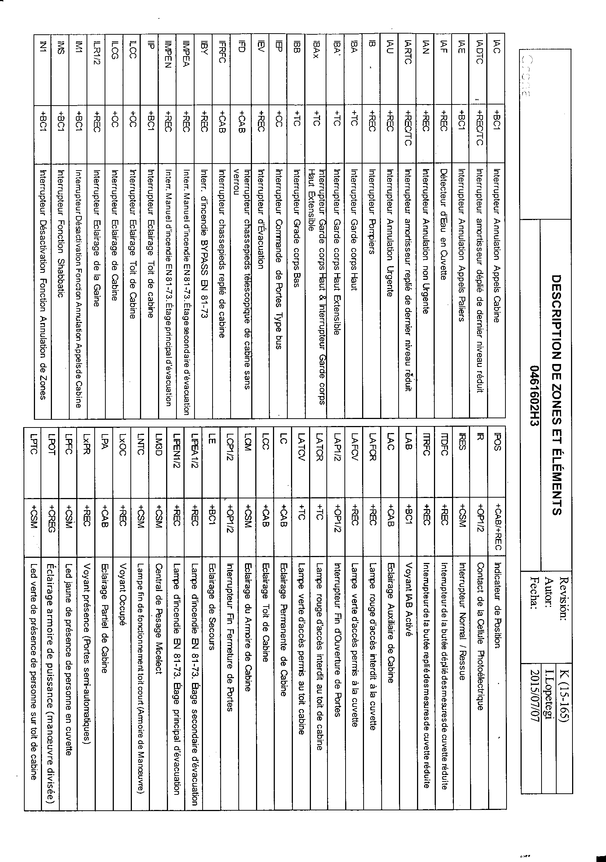

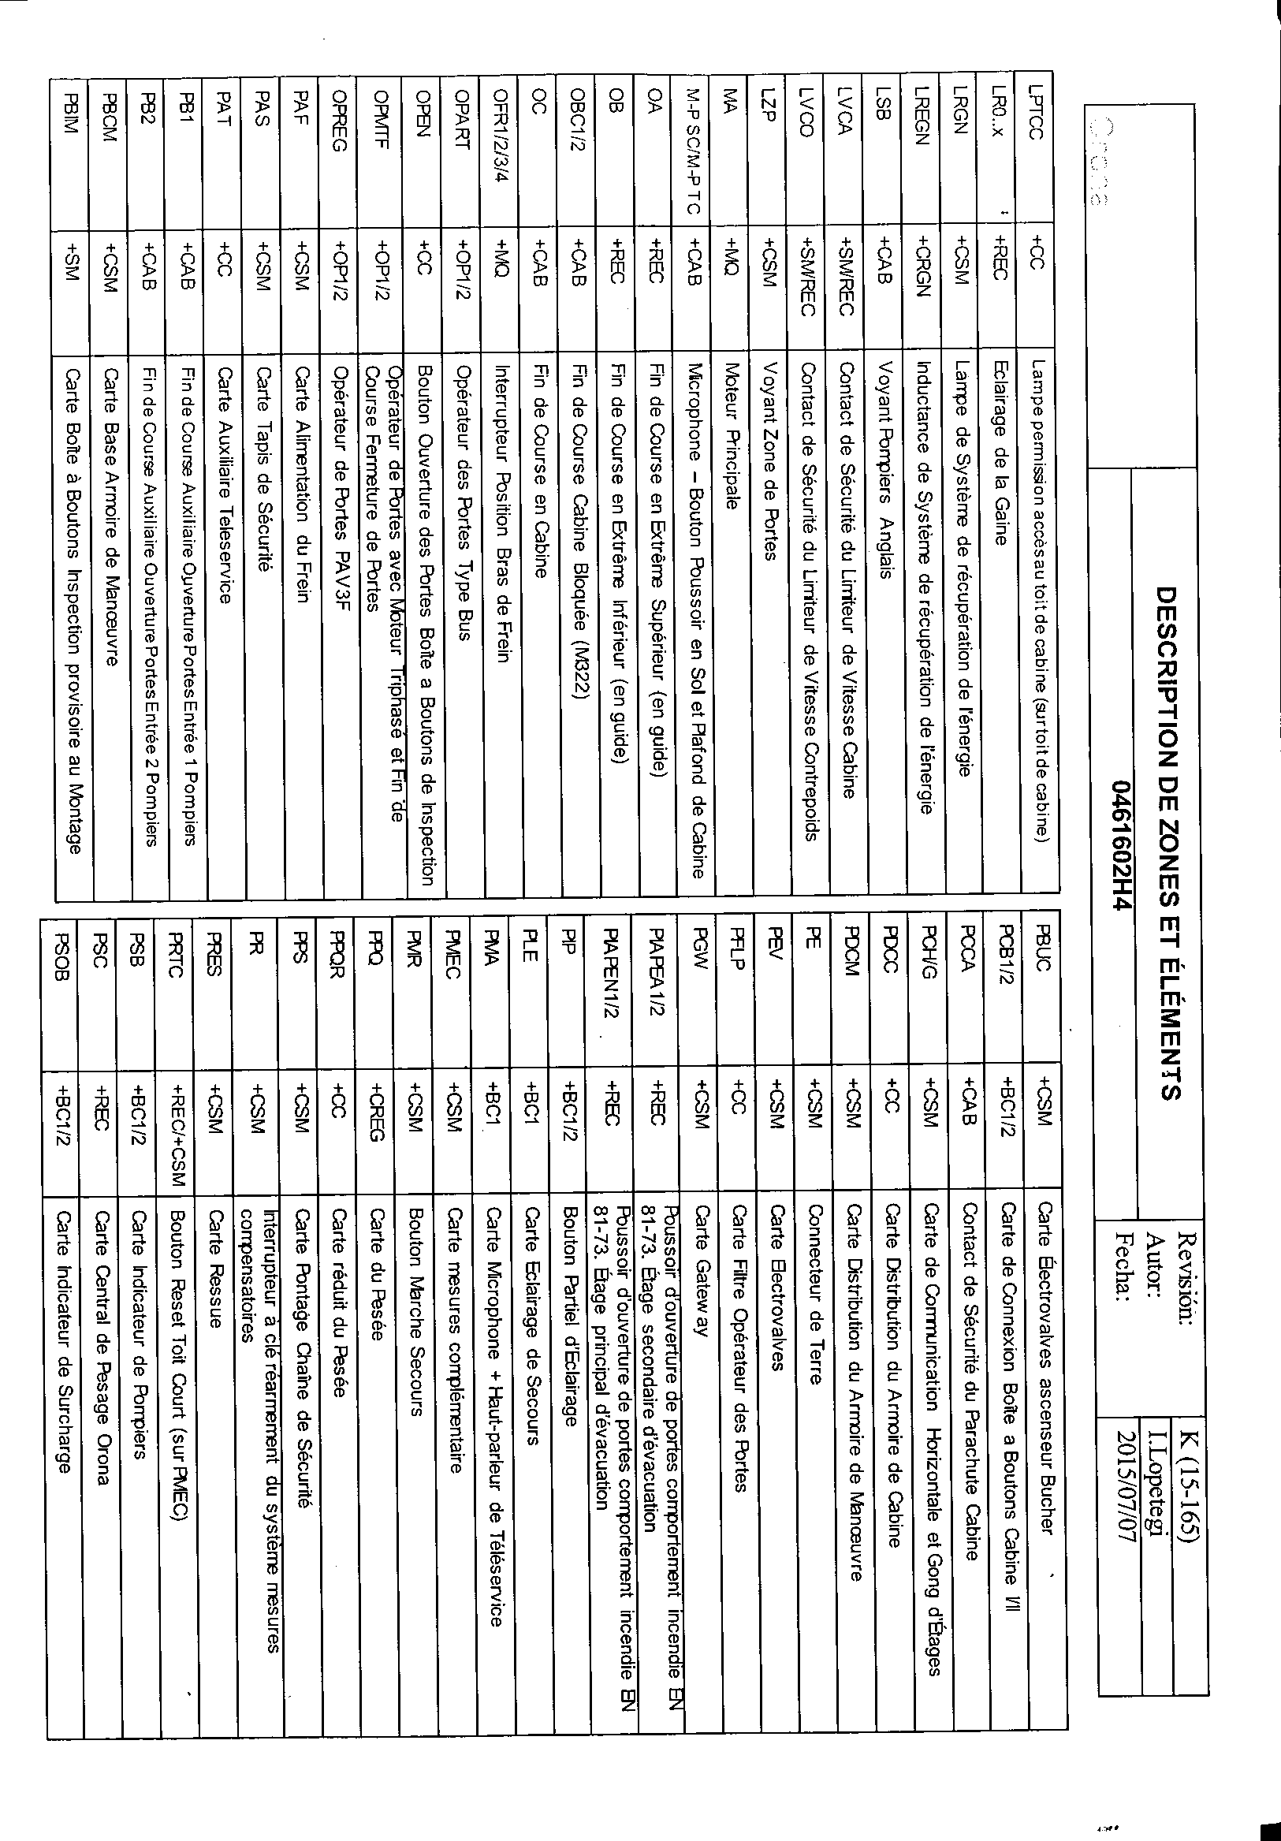

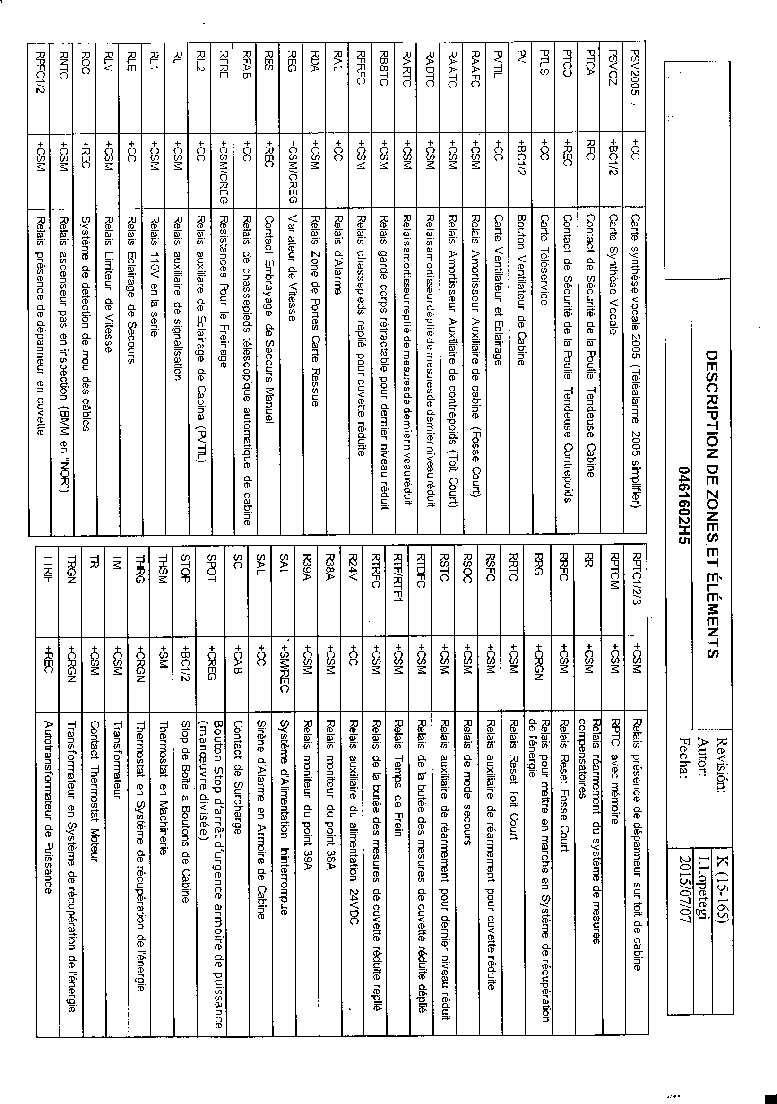

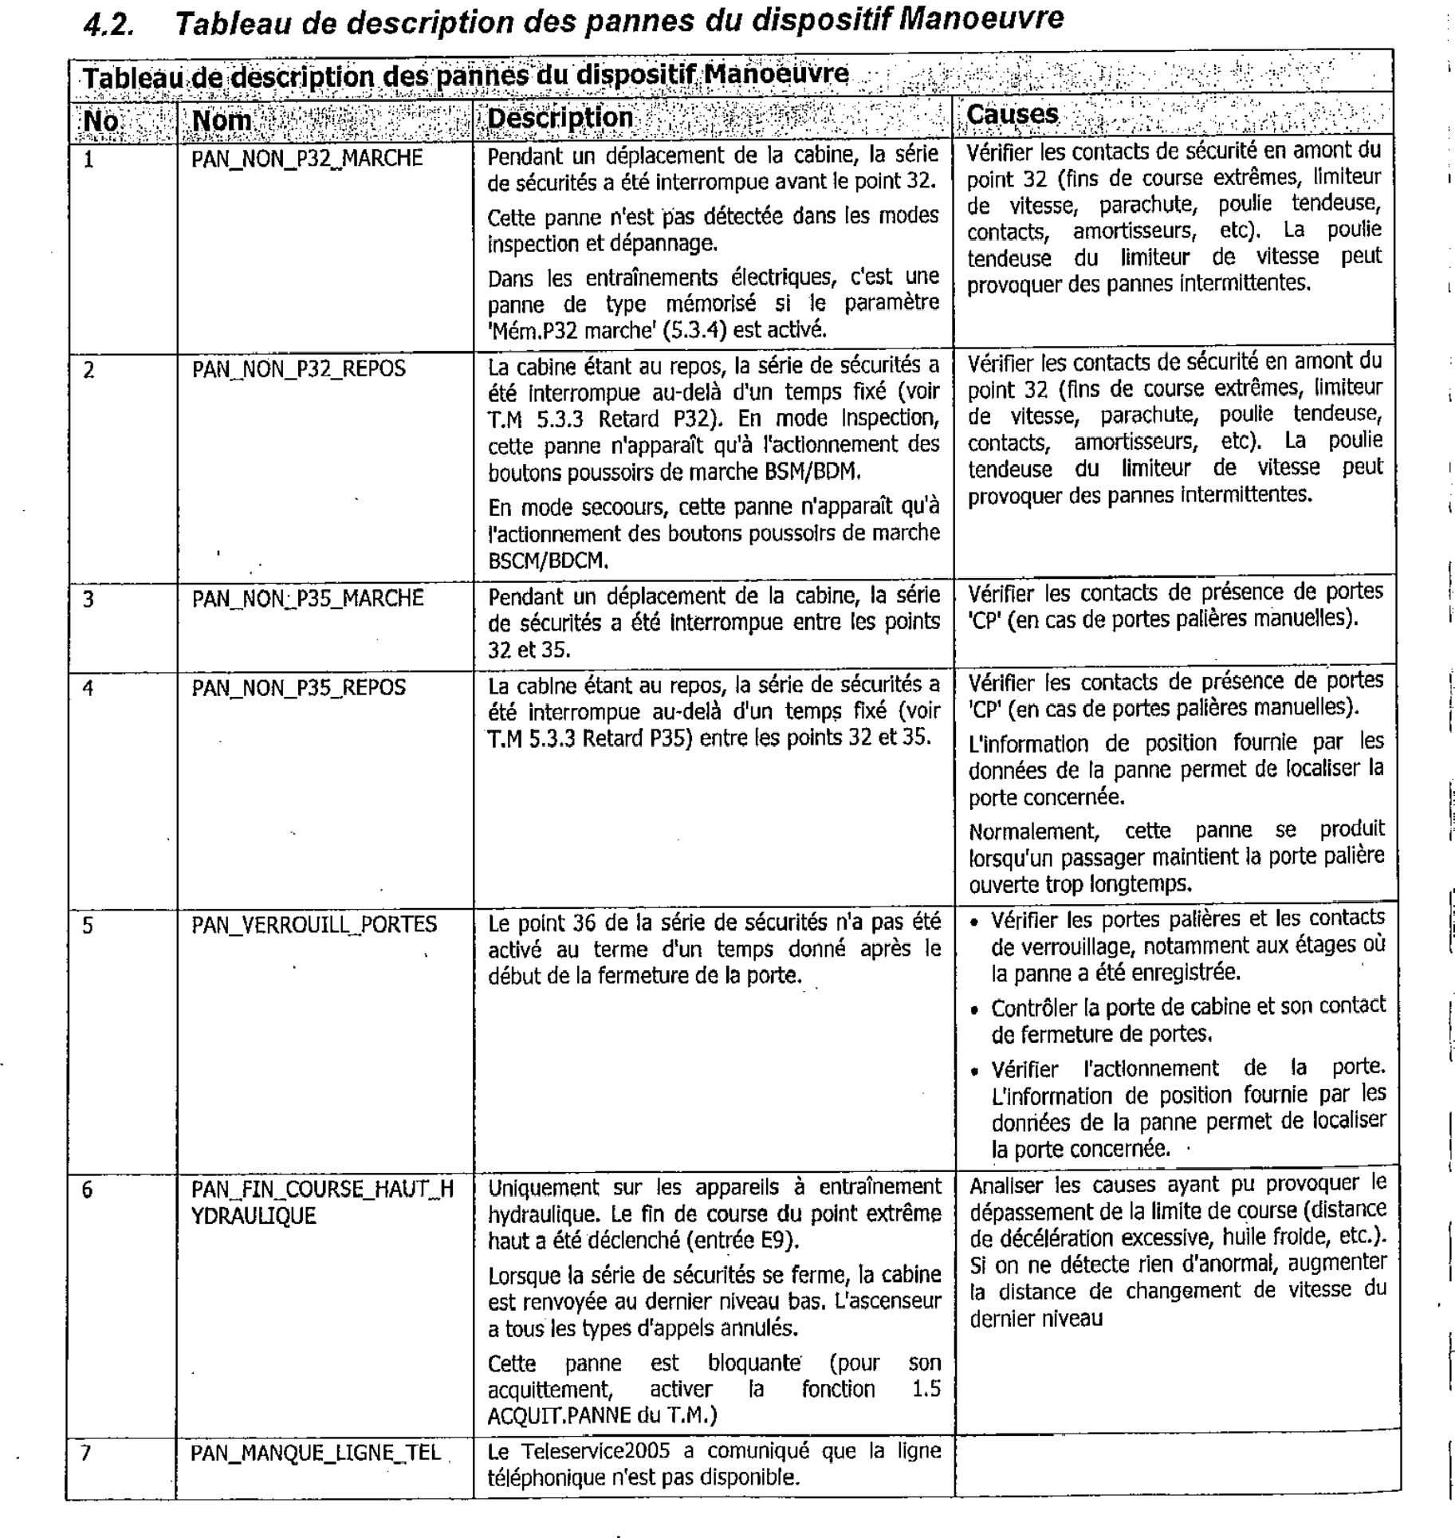

MENTION COMPLEMENTAIRE TECHNICIEN(NE) ASCENSORISTE
E2 sous épreuve 2 | Session 2018 |  | DT
 | Coefficient :2 | Durée :2 h | Page : 10/10

